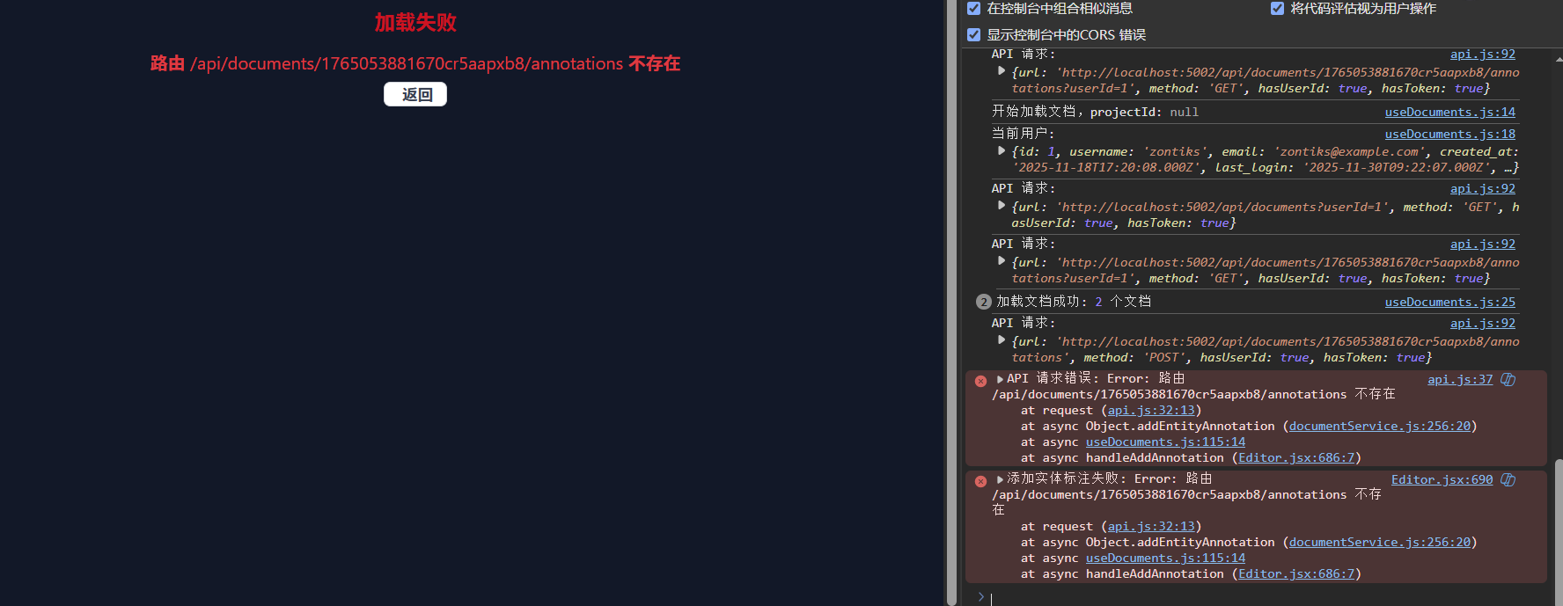
无法实现手动添加实体标注
已修复：
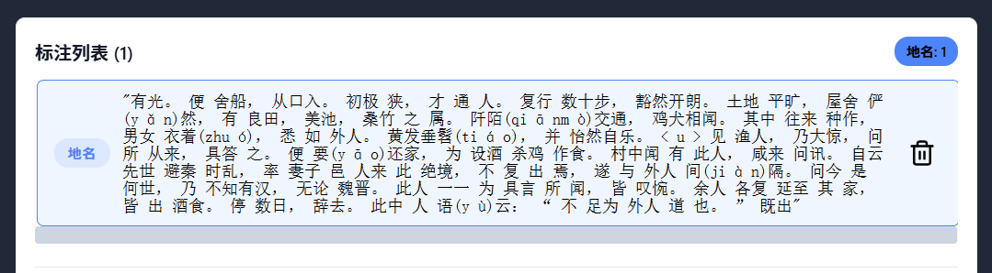

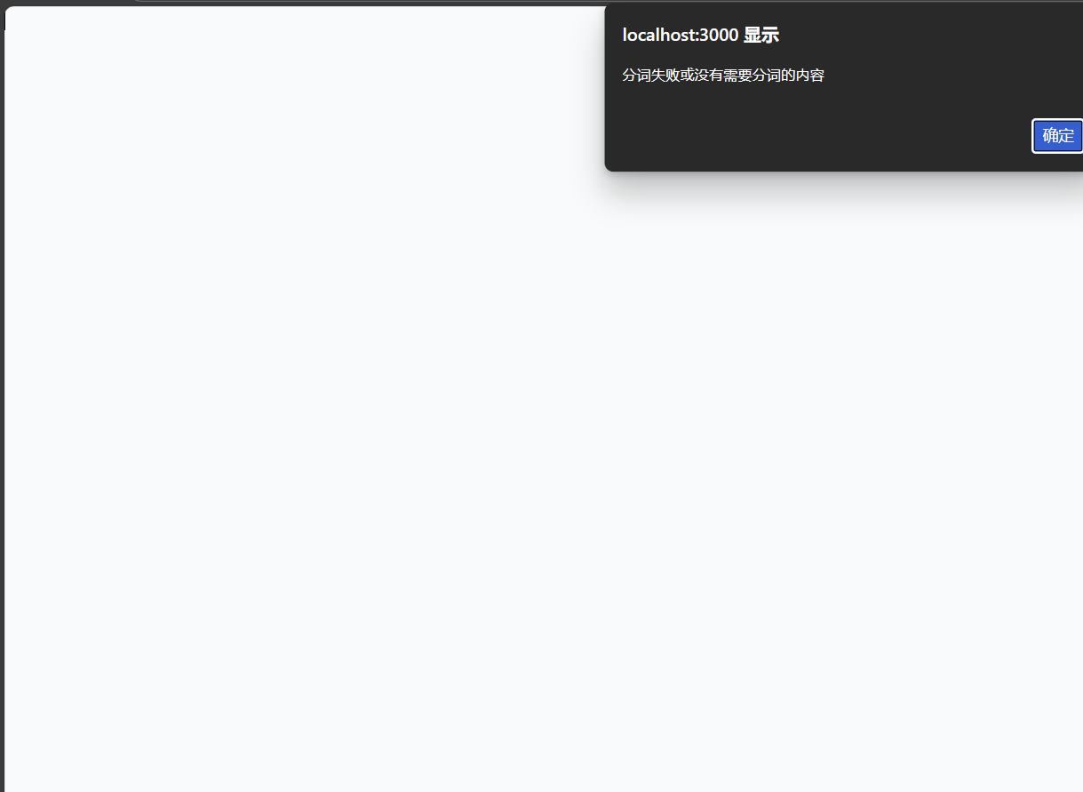
自动分词功能无法实现，点击后白屏报错

添加了快速撤销功能，现在ctrl+z就能撤销更改
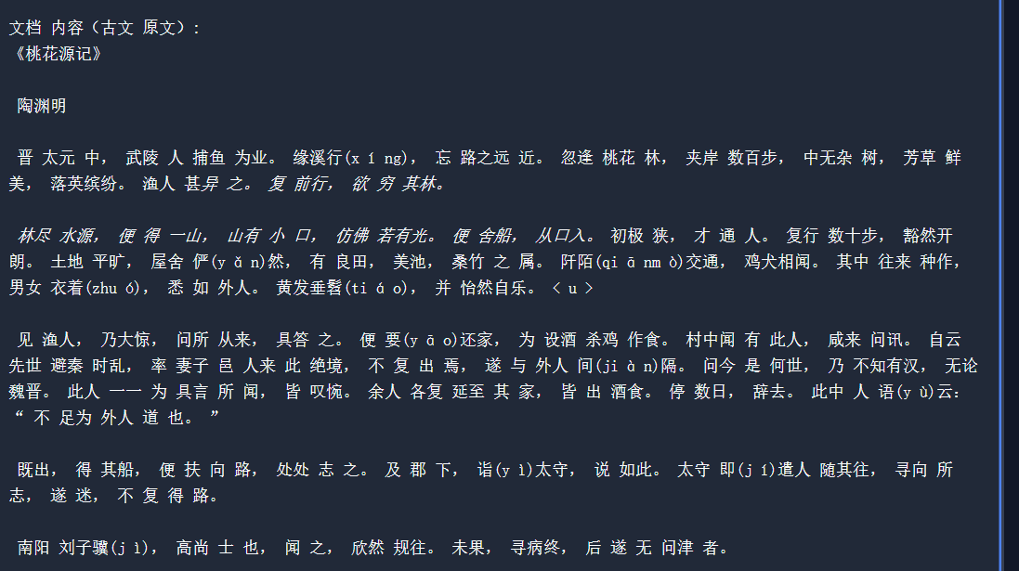

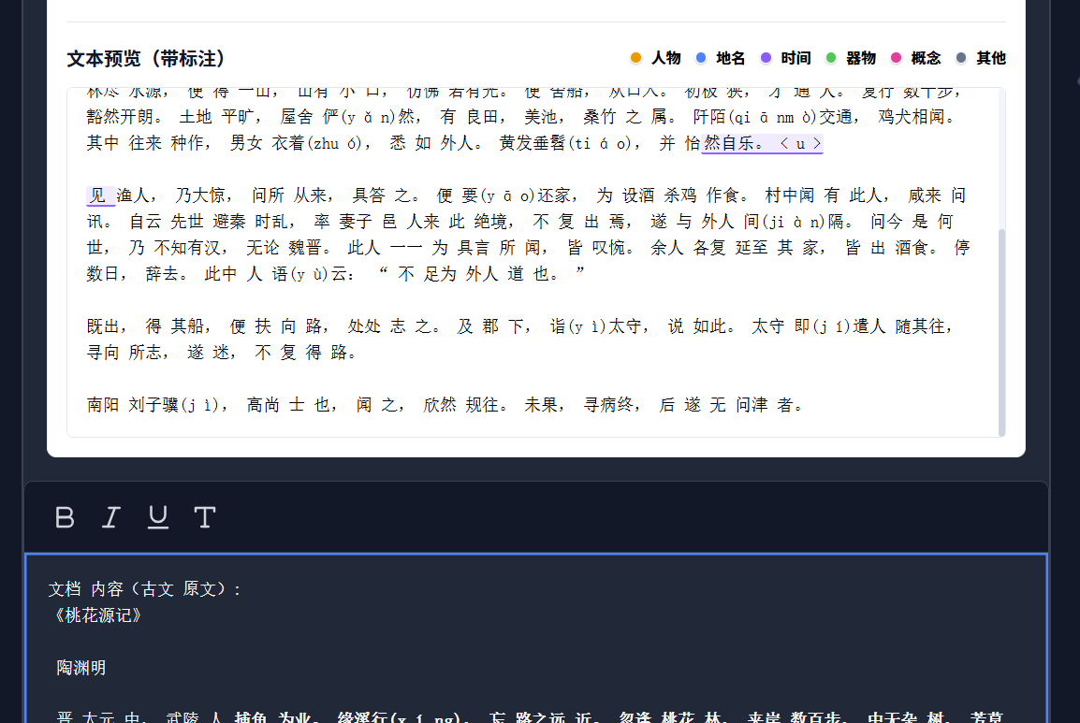
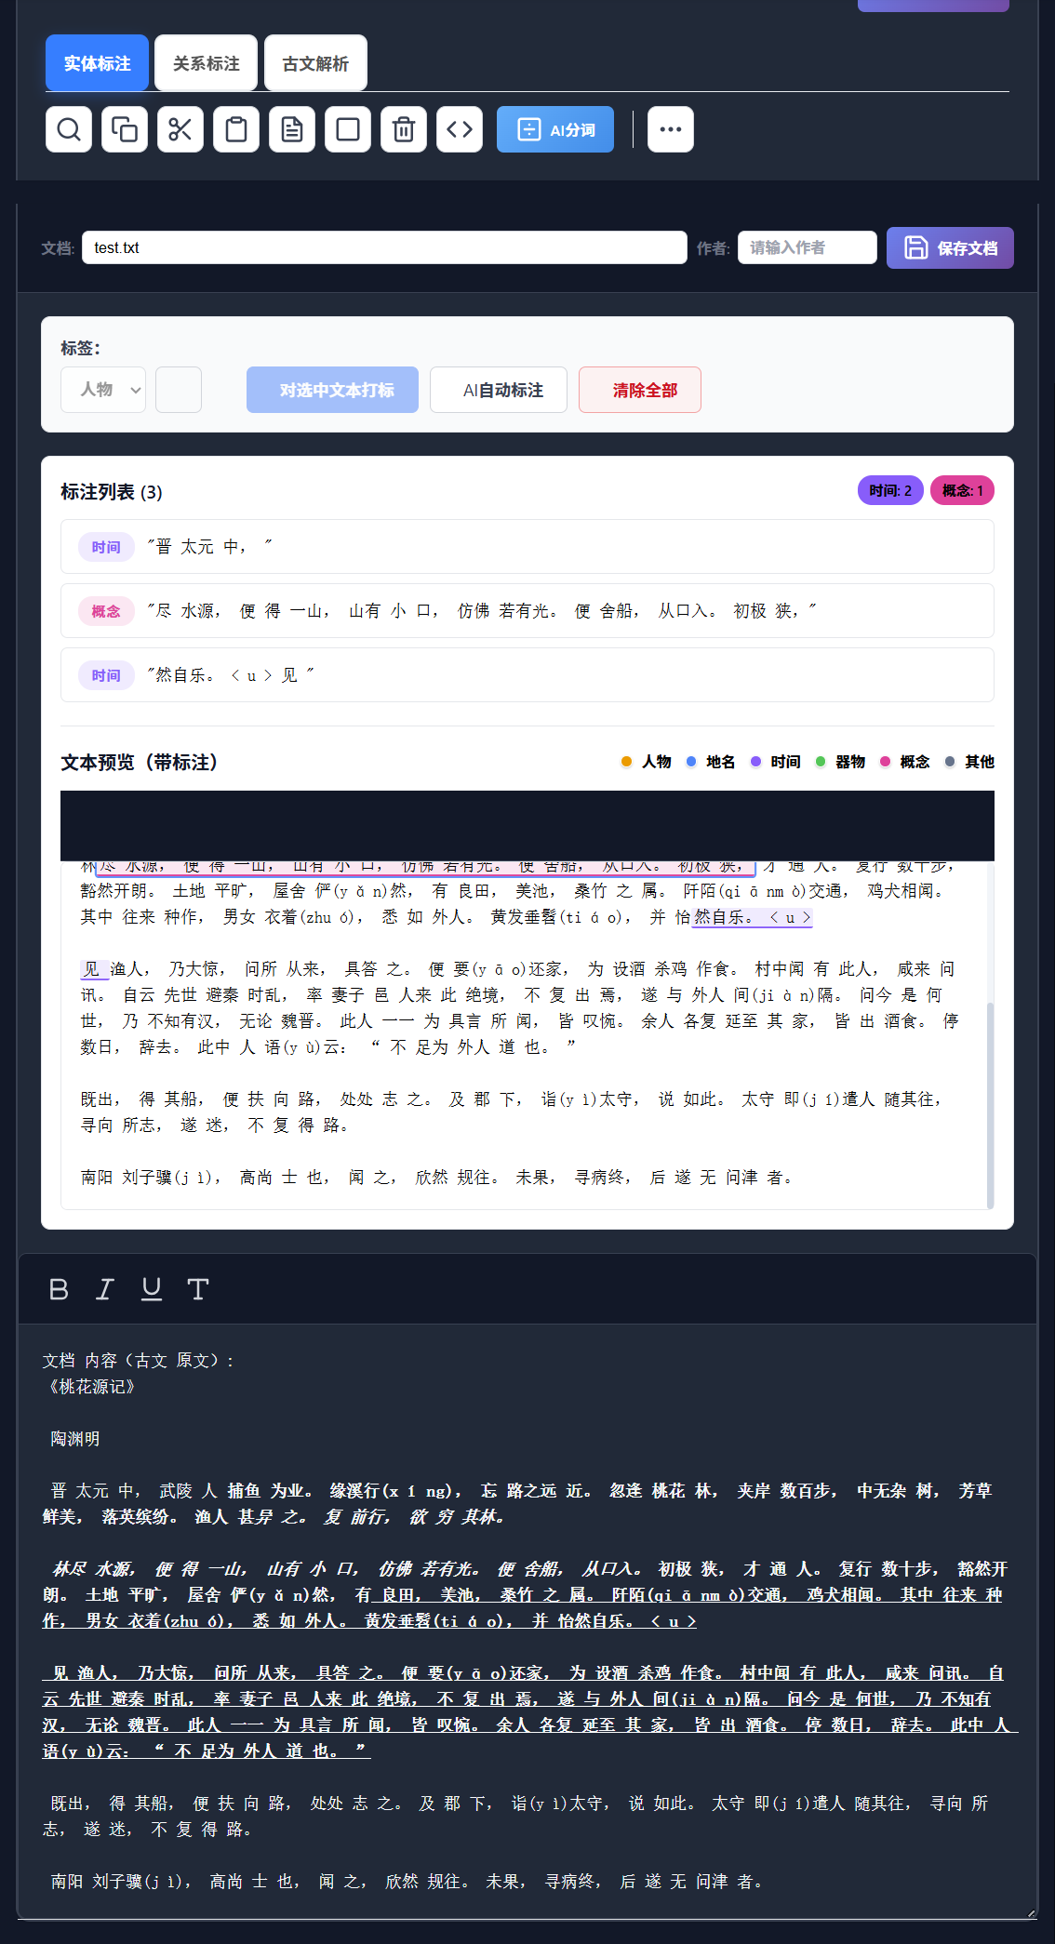
原先ui界面样式修改

修复总结:
1. 修复的关键Bug
API响应流错误

- 修复了"body stream already read"错误
- 修改文件： frontend/src/services/api.js
- 实现：确保响应文本只被读取一次，并添加了健壮的错误处理
AI模型配置错误

- 修复了"name 'QIANFAN_API_URL' is not defined"错误
- 修改文件： backend/server/AI/ai.py
- 实现：确保所有AI配置变量都有默认值，防止配置加载失败
API路由"Not Found"错误

- 更新了前端API路由以匹配后端实现
- 修改文件： frontend/src/services/api.js
- 实现：修正了标注服务的路由路径
文本预览框删除标注索引无效

- 修复了从文本预览框删除标注时出现的索引无效问题
- 修改文件：
- frontend/src/services/documentService.js - 增强deleteEntityAnnotation函数
- frontend/src/pages/Editor.jsx - 更新删除和更新标注逻辑
- 实现：支持通过标注对象直接删除，优化查找逻辑
### 2. 实现的新功能
撤销功能

- 在文档编辑器中添加了Ctrl+Z撤销功能
- 支持最多50条历史记录
- 修改文件： frontend/src/pages/Editor.jsx
快速菜单标注

- 为文本预览框添加了快速菜单标注功能
- 允许用户在文本预览中选择文本并快速添加标注
- 修改文件： frontend/src/components/editor/EntityAnnotator.jsx
文本预览格式化功能

- 在文本预览框中添加了粗体、斜体、下划线和清除格式功能
- 修改文件： frontend/src/components/editor/EntityAnnotator.jsx
文本预览编辑功能

- 让文本预览框支持手动输入文字
- 与文档编辑器保持实时同步
- 修改文件： frontend/src/components/editor/EntityAnnotator.jsx
### 3. UI/UX优化
合并文本预览和标注列表

- 将文本预览（带标注）和标注列表合并到同一个容器中
- 优化了布局和交互体验
- 修改文件：
- frontend/src/components/editor/EntityAnnotator.jsx
- frontend/src/styles/components/EntityAnnotator.css
美化文档编辑器样式

- 增大字体大小至16px，调整行高至1.8
- 增强格式化效果，使粗体、斜体、下划线更加明显
- 优化配色方案，提高对比度
- 修改文件： frontend/src/styles/components/TextEditor.css
### 4. 技术架构改进
AI模型切换

- 将AI模型从DeepSeek切换到Baidu Qianfan ERNIE X1 API
- 修改文件： backend/server/AI/ai.py
优化标注删除逻辑

- 支持通过索引或标注对象两种方式删除标注
- 优化查找逻辑：优先通过ID查找，失败则通过位置、标签和文本匹配
- 修改文件： frontend/src/services/documentService.js
增强错误处理

- 添加了更友好的错误提示
- 改进了日志记录
- 修改文件：多个组件和服务文件
### 5. 其他修改
- 修复了删除文档功能
- 确保自动标注功能返回JSON而不是HTML
- 修复了分割组件白屏问题
- 更新了API文档以匹配实际实现

- 修复了QIANFAN_API_URL错误 ：在 backend/server/AI/ai.py 文件中修复了配置加载逻辑，确保 config 变量正确定义，解决了 NameError: name 'QIANFAN_API_URL' is not defined 错误。
- 添加了DeepSeek语言模型作为默认模型 ：

- 配置了DeepSeek API密钥和相关参数
- 设置DeepSeek为默认模型
- 保留了原有的百度千帆模型
- 提供了模型选择功能
- 让AI自动标注支持模型选择 ：

- 在 aiService.js 中添加了模型选择参数支持
- 在 EntityAnnotator.jsx 中添加了模型选择器状态
- 在UI中添加了模型选择下拉菜单
- 为模型选择器添加了CSS样式

